Ejercicio 2. Analizar los siguientes sitios Web desde el punto de vista de la navegación. ¿Cómo de fácil es moverse por el sitio?

* <http://artinmycoffee.com/>

Esta página web desde el punto de vista de la navegación es sencilla y fácil de navegar por ella, ya que permite a los usuarios moverse por las diferentes secciones y volver a la portada muy fácilmente.

* <https://www.ucm.es/>

Esta página web desde el punto de vista de la navegación es muy intuitiva y fácil de navegar por ella, ya que su interfaz es muy sencilla.

* <http://www.cantabria.es/>

Esta página web desde el punto de vista de la navegación es muy fácil de navegar por ella ya que permite a los usuarios moverse por las diferentes secciones y volver a la portada muy fácilmente.

* <http://www.abbell.com/>

Esta página web desde el punto de vista de la navegación es muy sencilla, ya que todos sus apartados son muy fáciles de acceder y se aprende fácil a moverse por ella.

* <http://arngren.net/>

Esta página web desde el punto de vista de la navegación está muy mal, ya que está todo muy junto y los links no te aclaran de muy bien a donde llevan.

* <http://www.alovelyworld.com/index3.html>

Esta página web desde el punto de vista de la navegación es sencilla, ya que se aprende muy fácil a navegar por ella a la primera vista y todos los apartados son muy intuitivos.

Ejercicio 3. Identificar en los siguientes sitios Web los principales componentes.

* <https://stonelab.osu.edu/>

**·** Elementos de Identificación:



**·** Elementos de contenido:



**·** Elementos de interacción:

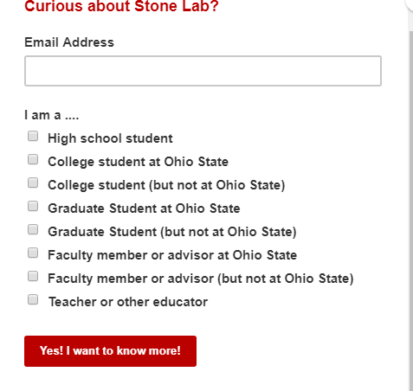

**·** Elementos de navegación:



* <http://www.educa.jccm.es/es>

**·** Elementos de identificación:



**·** Elementos de contenido:



**·** Elementos de interacción:



**·** Elementos de navegación:



* <http://www.gio.upm.es/>

**·** Elementos de identificación:



**·** Elementos de contenido:



**·** Elementos de interacción:



**·** Elementos de navegación:



* <https://www.zara.com/>

**·** Elementos de identificación:



**·** Elementos de contenido:

NO HAY

**·** Elementos de interacción:

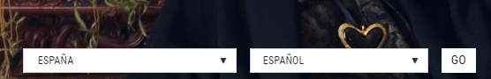

**·** Elementos de navegación:

NO HAY

Ejercicio 4. Determinar y justificar el mapa de navegación de dos sitios Web a vuestra elección y criterio.